Estimado/a colega:

Art07:

En su trabajo titulado “Prevención, Intervención y Posvención del Suicidio en el Contexto Universitario: Retos y Propuestas para una Respuesta Integral” se han evidenciado las siguientes incongruencias que han de subsanarse antes de la publicación del artículo:

1. En el texto
- Selltiz (1980)
- La figura 1 no está citada en el texto
2. En las referencias
- Algner, M., y Lorenz, T. (2022). You’re prettier when you smile: Construction and validation of a questionnaire to assess microaggressions against women in the workplace. Frontiers in Psychology, 13, Article 834357. https://doi.org/10.3389/fpsyg.2022.834357
- Barreto, M., y Ellemers, N. (2005). The perils of political correctness: Men's and women's responses to old-fashioned and modern sexist views. Social Psychology Quarterly, 68(1), 75-88. https://doi.org/10.1177/019027250506800106
- Brescoll, V. L. (2016). Leading with limited power: The effects of stereotype threat on women’s executive presence and leadership evaluations. Academy of Management Journal, 59(3), 1015-1030. https://doi.org/10.5465/amj.2013.0813
- Chang, C.-H. D., Ferris, D. L., Johnson, R. E., Rosen, C. C., y Tan, J. A. (2012). Core self-evaluations: A review and evaluation of the literature. Journal of Management, 38(1), 81-128. https://doi.org/10.1177/0149206311419661
- Creswell, J. W., y Plano Clark, V. L. (2018). Diseño de investigación: Enfoques cualitativo, cuantitativo y mixto (3.ª ed., J. P. Torres, Trad.). Pearson Education.
- Dueñas Fernández, D., y Moreno Mínguez, A. (2017). Mujeres, madres y trabajadoras: Incidencia laboral de la maternidad durante el ciclo económico 2005-2016. Revista de Economía Laboral, 14(2), 66-103. http://www.aeet-rel.es/index.php/rel/article/view/114
- Glick, P., y Fiske, S. T. (1996). The ambivalent sexism inventory: Differentiating hostile and benevolent sexism. Journal of Personality and Social Psychology, 70(3), 491-512. https://doi.org/10.1037/0022-3514.70.3.491
- Glick, P., y Fiske, S. T. (2001). An ambivalent alliance: Hostile and benevolent sexism as complementary justifications for gender inequality. American Psychologist, 56(2), 109-118. https://doi.org/10.1037/0003-066X.56.2.109
- Hebl, M., Foster, J., Mannix, L., y Dovidio, J. (2002). Formal and interpersonal discrimination: A field study of bias toward gay applicants. Personality and Social Psychology Bulletin, 28(6), 815-825. https://doi.org/10.1177/0146167202289010
- Inspección de Trabajo y Seguridad Social. (2021). Criterio técnico 104/2021 sobre actuaciones de la Inspección de Trabajo y Seguridad Social en riesgos psicosociales. https://seguridadlaboral.castillalamancha.es/sites/default/files/2024-09/ITSS%20Criterio%20T%C3%A9cnico%20104-2021.pdf
- International Labour Organisation, and Switzerland) Joint ILO/WHO Committee on Occupational Health: Geneva. 1984. “Psychosocial Factors at Work : Recognition and Control, Report of the Joint ILO/WHO Committee on Occupational Health, Ninth Session, Geneva, 18-24 September 1984 /.” En . Geneva: ILO. http://www.ilo.org/public/libdoc/ilo/1986/86B09_301_engl.pdf
- Jones, K. P., Stewart, K., King, E. B., Botsford Morgan, W., Gilrane, V. L., y Hylton, K. (2014). Negative consequences of benevolent sexism on efficacy and performance. Gender in Management, 29(3), 171-189. https://doi.org/10.1108/GM-07-2013-0086
- Nadal, K. L., Hamit, S., Lyons, O., Weinberg, A., y Corman, L. (2013). Gender microaggressions: Perceptions, processes, and coping mechanisms of women. En M. A. Paludi (Ed.), Psychology for business success (Vol. 1): Juggling, balancing, and integrating work and family roles and responsibilities (pp. 193-220). Praeger/ABC-CLIO.
- Showalter, K. (2016). Women’s employment and domestic violence: A review of the literature. Aggression and Violent Behavior, 31, 37-47. https://doi.org/10.1016/j.avb.2016.06.017
- Szymanski, D. M., y Mikorski, R. (2017). Sexually Objectifying Environments: Power, Rumination, and Waitresses’ Anxiety and Disordered Eating: Power, Rumination, and Waitresses’ Anxiety and Disordered Eating. Psychology of Women Quarterly, 41(3), 314-324. https://doi.org/10.1177/0361684317709438
- Tao, K. W., Owen, J., y Drinane, J. M. (2017). Was that racist? An experimental study of microaggression ambiguity and emotional reactions for racial-ethnic minority and White individuals. Race and Social Problems, 9, 262-271. https://doi.org/10.1007/s12552-017-9210-4

Por favor, con la herramienta “Comentar” (añadiendo notas adhesivas) en el PDF que le adjuntamos, indique de forma clara y precisa cómo subsanar cada una de las incongruencias señaladas e incluya la nomenclatura usada en el informe de errores en cada una de las notas. Ej. 1.1, 1.2). Asimismo, revise cuidadosamente la galerada para corregir otros posibles errores. Es especialmente importante que revise los nombres y afiliaciones de los autores. Dispone de un plazo de 72 horas para devolver las pruebas revisadas.

USO DE NOTAS ADHESIVAS EN ARCHIVOS PDF:
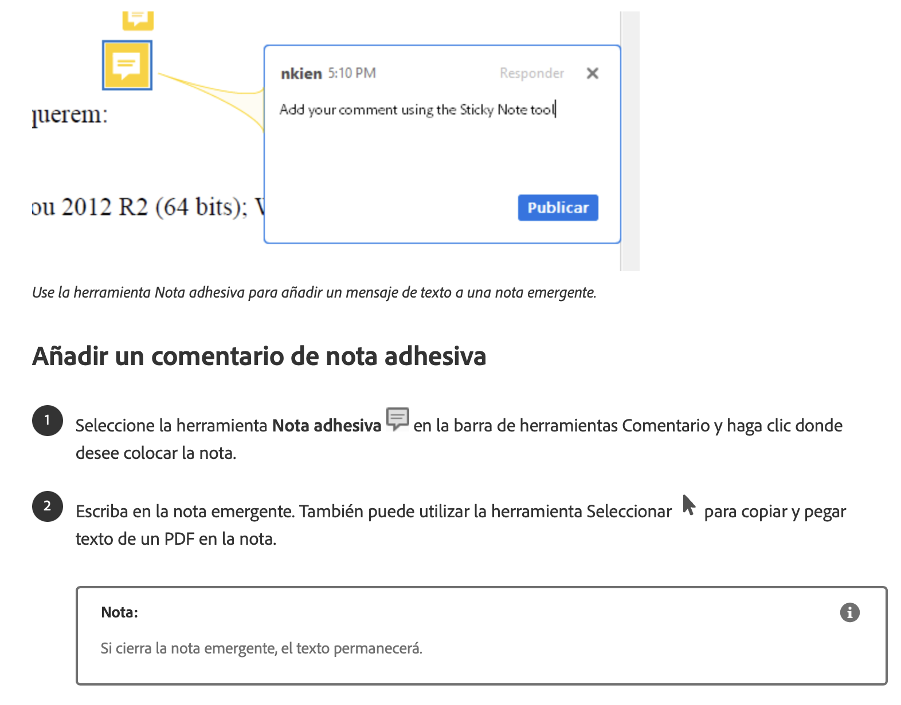
Por ejemplo, indique si desea que tales citas en el texto o en la lista de referencias han de ser eliminadas o cómo deben ser corregidas. También puede actualizar los datos de referencias recientemente publicadas.
Los únicos cambios aceptables en esta fase son los señalados, así como la corrección de errores. No se permiten otros cambios relacionados con el contenido científico o la autoría.
No se aceptará ningún otro medio ni canal para la subsanación de errores (e.g., correo electrónico, documento de texto adjunto, teléfono, etc.)

A la espera de su pronta respuesta, atentamente le saluda:

María Camila David Santamaría
Auxiliar de Programación - Journals & Authors

